**DHCP**

З компа №3 пінг є

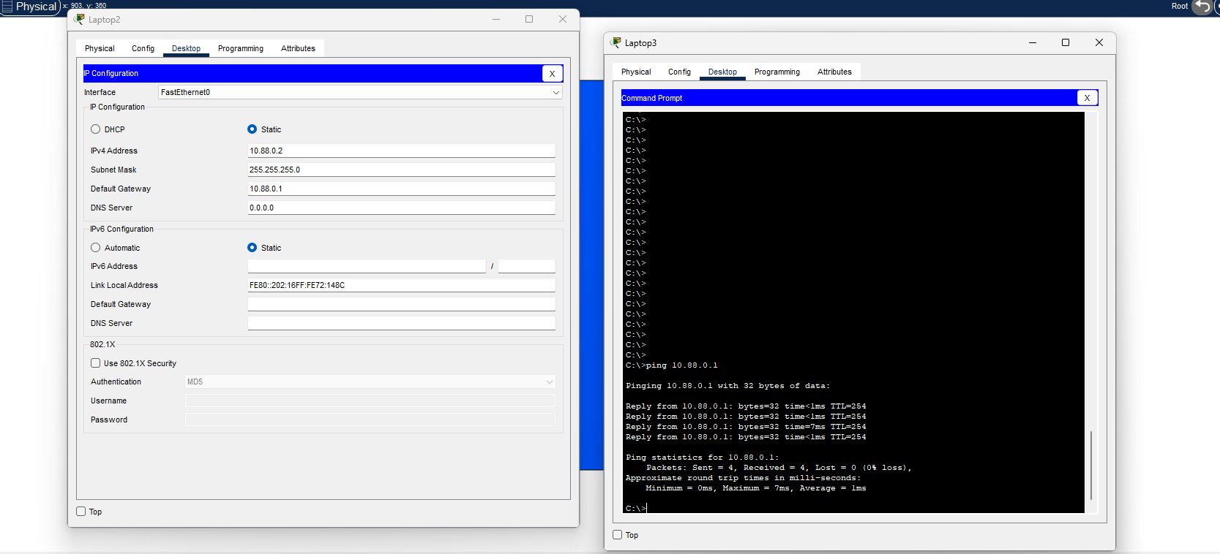

А ось з компа №2 немає (хоча ще вчора він був)

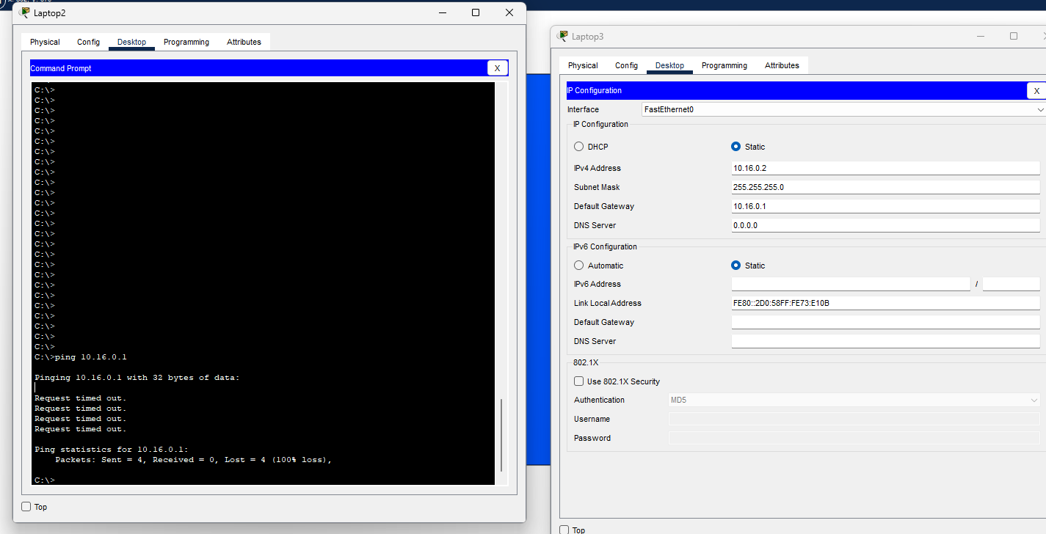

З компа №3 пінгує всі ротери

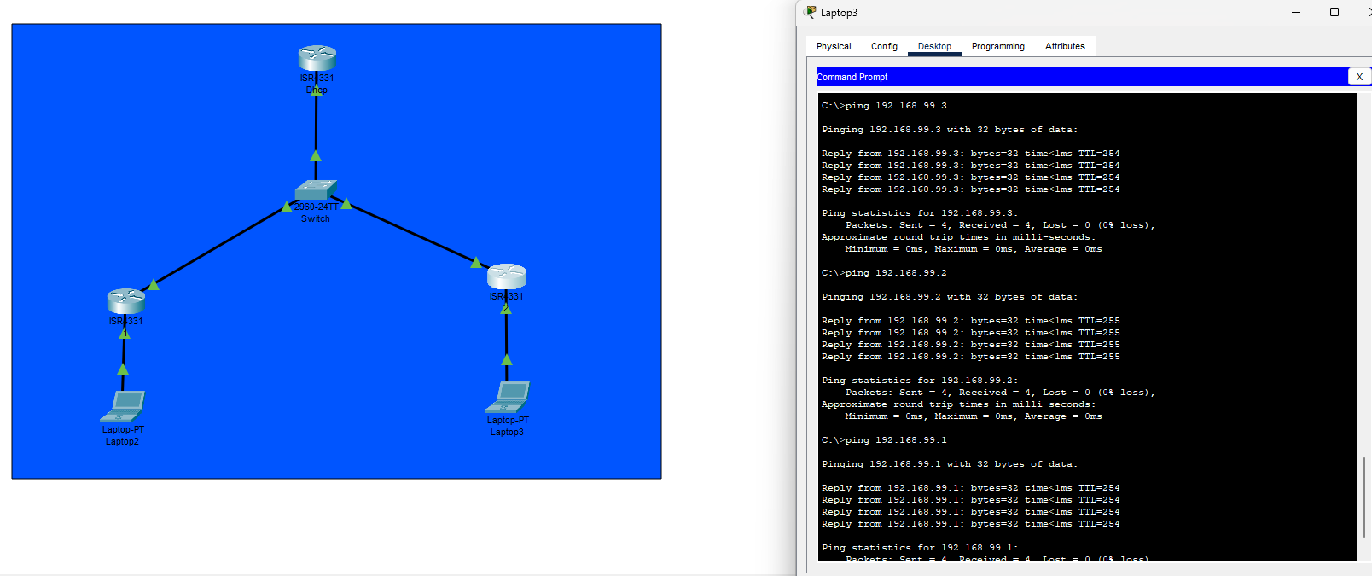

А з компа №2 тільк 1 роутер пінгується (котрий біля нього)

